Zinc Aluminium coating Technology Condition For Vehicle Fastener
团 体 标 准
T/CSAE ××－2019
汽车紧固件锌铝涂层技术条件
2019-03-01 实施
2019-03-01 发布
中国汽车工程学会 发布

I
目 次

前言 Ⅱ
1 范围 1
2 规范性引用文件 1
3 术语和定义 1
4 涂层标识 2
4.1 标识方法 2
4.1 标识示例 2
5 需方应向涂覆生产方提供的资料 2
5.1 必要资料 2
5.2 附加资料 3
6 涂层技术要求 3
6.1 外观 3
6.2 厚度和耐腐蚀性能 4
6.3 结合强度 4
6.4 摩擦系数 4
6.5 禁限用物质 4
6.6 耐湿热性....................................................................4
6.7 耐水性......................................................................4
6.8 耐热性......................................................................4
6.9 其他性能....................................................................5
7 涂层试验方法 5
7.1 外观 5
7.2 厚度及涂覆量 5
7.3 耐腐蚀性能 5
7.4 结合强度 6
7.5 摩擦系数 6
7.6 禁限用物质 6
7.7 耐湿热性....................................................................6
7.8 耐水性......................................................................6
7.9 耐热性......................................................................7
8 工艺过程评价方法 7
附录 A 8
附录 B 9
附录 C.............................................................................10
附录 D.............................................................................14

前 言

本规范由中国汽车工程学会汽车防腐蚀老化分会提出。
本规范由中国汽车工程学会批准。
本规范由中国汽车工程学会归口。
本规范起草单位：重庆长安汽车股份有限公司、宁波计氏金属新材料有限公司、上海达克罗涂复工业有限公司、重庆航利实业有限责任公司、重庆爱多电器有限公司、南通申海工业科技有限公司、恩欧富涂料商贸（上海）有限公司、安美特（中国）化学有限公司、德尔肯微涂层防腐蚀系统（上海）有限公司、东风汽车公司技术中心、神龙汽车有限公司、北京车和家信息技术有限公司、北京汽车研究总院有限公司、中国第一汽车股份有限公司天津技术开发分公司、江苏敏安电动汽车有限公司、安徽江淮汽车集团股份有限公司、众泰汽车工程研究院、东风日产乘用车技术中心、常州亚罗克机械设备有限公司、卡迈锡汽车紧固件（中国）有限公司、浙江国检检测技术股份有限公司、上海安福隆涂复工业有限公司、广州超邦化工有限公司、上海菲瑟汽车技术服务有限公司、广州汽车集团股份有限公司汽车工程研究院、北汽新能源股份有限公司
本规范主要起草人：黄平、李兴杰、计蓉、陈烨、杨开舟、赵航、吴治军、王锡一、王娟江涛、王晓星、陆文君、王国强、李万江、曹鑫、曹向权、张智荣、贾炳强、李栋、王添琪、邸星嵩、胡志刚、黄翔鸥、刘建辉、王慧、徐瑜、赖奂汶、崔廷昌、赵晓宏、陆德智、沈健
本规范于2019年3月首次发布。

汽车紧固件锌铝涂层技术条件
1 范围

本规范规定了汽车紧固件锌铝涂层的技术要求、试验方法以及工艺过程评价方法。
本规范适用于汽车紧固件的锌铝涂层。
本规范不适用应用在以下几个方面：
1）小于T10的内六角螺钉；
2）小于M2.5的内六角螺钉和小于H2的内十字螺钉；
3）小于M2.5的外螺纹和小于M6的内螺纹紧固件；
4）厚度小于1.2mm的垫片；
5）与镁材质表面有接触的紧固件；
6）对导电性有要求的紧固件。
7) 涂层的烘烤温度对被涂覆紧固件的机械力学性能有影响

2 规范性引用文件

下列标准对于本文件的应用是必不可少的。凡是注明日期的引用文件，其随后所有的修改（不包括勘误内容）或修订版均不适用于本规范，但鼓励根据本规范达成协议的各方研究使用这些文件最新版本的可能性。
GB/T 6462 金属和氧化物覆盖层 厚度测量 显微镜法
GB/T 10125 人造气氛腐蚀试验 盐雾试验
GB/T 13911 金属镀覆和化学处理标识方法
GB/T 18684 锌铬涂层 技术条件
GB/T 30512 汽车禁用物质要求
T／CSAE 74 紧固件摩擦系数试验方法

3 术语和定义

3.1 白锈
在腐蚀介质作用下，涂层表面被破坏，涂层出现腐蚀生成粉状白色腐蚀产物的现象，通常将产生白锈看作第一腐蚀点。
3.2 红锈
在腐蚀介质作用下，零部件基体被破坏，出现腐蚀生成斑（点）状红色腐蚀产物的现象，通常将产生红锈看作第二腐蚀点。
3.3 主要表面
主要表面是指零部件上某些已涂覆或待涂覆的表面，在该表面上涂层对零部件的外观和（或）使用性能起着重要作用。
3.4 锌铝涂层
由非电解的微细鳞片状锌、铝薄片及不含铬的金属盐和有机成分组成，在高温烧结作用下形成表面保护涂层，具有高耐蚀、无氢脆、无污染等特点。
3.5 涂层厚度
涂覆在零部件主要表面上介质的厚度即为涂层厚度。

4 涂层标识

4.1标识方法
根据GB/T 13911的规定，涂层标识的组成如下：
基体材料/涂覆方法·涂层名称及涂层厚度·涂层颜色
表示标识的符号及含义见表1。
表1 标识符号及其含义
标识 | 表示符号 | 含义
基体材料 | Fe | 钢铁基体
基体材料 | Al | 铝及铝合金基体
基体材料 | Zn | 锌及锌合金基体
涂覆方法 | Pt | 涂覆
涂层名称 | Zn-Al | 锌铝涂层
涂层厚度 | 5、6、8、10、12 | 锌铝涂层厚度（单位：μm）
涂层颜色 | BK | 黑色
涂层颜色 | 未标注 | 默认为银灰色
4.2 标识示例
锌铝涂层的标识示例及说明见表2。
表2 标识示例
标识方法示例 | 示例说明
Fe/Pt·Zn-Al 5 | 钢铁基体，涂覆锌铝涂层5μm，银灰色
Fe/Pt·Zn-Al 6·BK | 钢铁基体，涂覆黑色锌铝涂层6μm
Fe/Pt·Zn-Al 8·BK | 钢铁基体，涂覆黑色锌铝涂层8μm
Zn/Pt·Zn-Al 10 | 锌及锌合金基体，涂覆锌铝涂层10μm，银灰色
Fe/Pt·Zn-Al 12 | 钢铁基体，涂覆锌铝涂层12μm，银灰色

5 需方应向涂覆生产方提供的资料

5.1 必要资料
需方应向涂覆生产方提供下列资料：
a）本标准编号；
b）涂层标识；
c）标明待涂覆工件的主要表面，可用图纸标注或提供有适当标记的样品；
d）基体金属的性质、表面状态和精饰种类（当这些因素可能影响涂层的适用性和/或外观时）；
e）表面上允许出现无法克服的缺陷位置；
f）螺纹紧固件的摩擦系数；
g）工件的抗张强度或硬度及涂覆前和/或涂覆后热处理的要求；
h）抽样方法、接收水平或其他检验要求。
I）螺纹公差
5.2 附加资料
需方应向涂覆生产方提供下列附加资料：
a）待涂覆工件预处理的特殊要求或限制，以及特定需要双方讨论商定的要求；
b）对已涂覆工件的特殊包装要求；
c）其他要求，如特殊形状工件的试验和评级的区域

6 涂层技术要求

6.1外观

6.1.1 一般要求
涂层致密、均匀、平整，触感无油无黏，每一批次成品颜色应保持一致。

6.1.2 允许缺陷
涂层外观允许的缺陷：
a）轻微的流痕、擦伤；
b）颜色稍暗或轻微不均；
c）棱角和盲孔轻微的堆积，但不影响装配。

6.1.3 不允许缺陷
涂层外观不允许缺陷：影响外观和性能的漏涂和过涂、粗糙、起泡、裂纹、剥落、严重影响装配的堆积。

6.2厚度和耐腐蚀性能
涂层的厚度和耐腐蚀性能要求取决于紧固件的使用环境，按7.2条和7.3条规定分别进行厚度、涂覆量及耐腐蚀性能试验，紧固件的主要表面应满足表3要求。
表3 涂层厚度、耐腐蚀性能及适用条件
标识、厚度及涂覆量 |  |  | 耐腐蚀性能 |  | 适用环境
标识 | 最小厚度(μm) | 最小涂覆量（mg/dm2） | 白锈(h) | 红锈(h) | 适用环境
Fe/Pt·Zn-Al 5 | 5 | 160 | 72 | 240 | 内饰等干燥环境
Fe/Pt·Zn-Al 6 | 6 | 200 | 144 | 480 | 机舱内部等一般环境
Fe/Pt·Zn-Al 8 | 8 | 220 | 240 | 720 | 可接触雨雪等侵蚀的恶劣环境
Fe/Pt·Zn-Al 10 | 10 | 250 | 240 | 1000 | 底盘等长期服役的严酷环境
Fe/Pt·Zn-Al 12 | 12 | 300 | 240 | 1500 | 特殊要求的恶劣环境
注：白锈允许5%的锈蚀面积
应用在螺纹紧固件时，对应的配套件涂层厚度不能影响正常的装卸，配套件由供需双方协商。
单个测试点的厚度不超过25μm。对于螺纹件，该要求只用于头部和支撑面，其他表面最小厚度满足防腐要求即可。
盐雾试验每次测试取3-5个样本为一组。

6.3结合强度

涂层与基体金属应结合牢固，按7.4条试验后，结合强度≤1级。

6.4摩擦系数

螺纹紧固件的摩擦系数为0.05～0.30。

6.5禁限用物质
符合GB/T 30512中规定值。

6. 6 耐湿热性

240h耐湿热试验之后，不得出现红锈。

6.7 耐水性

240h耐水试验之后，涂层结合强度必须满足6.3条要求。

6.8 耐热性

经该试验后涂层不得出现起泡、剥落、裂纹等缺陷，耐腐蚀性能要求应满足表3规定。

6.9 其他性能

诸如耐介质、耐油性、耐酸碱性能等性能根据供需双方需求而定。

7涂层试验方法

7.1外观
在自然散射光或无反射光的白色透明光（300lux）线下目测，检查内容包括涂层的颜色、均匀性以及缺陷等，必要时可用3～5倍放大镜检查。允许缺陷和不允许缺陷图例见附录A。
7.2厚度及涂覆量
7.2.1厚度
采用测厚仪测量零件主要表面的涂层厚度，每个零件测量点不得少于3处。涂层厚度测量点见附录B。当供需双方意见不一致时，按照GB/T 6462规定进行测量。
7.2.2 涂覆量
7.2.2.1 氢氧化钠溶解法
取涂覆零件用精度为±1mg的天平称取重量W1（mg），放入温度为80℃～100℃的20%～25%的氢氧化纳溶液中浸泡2～3分钟让涂层全部溶解，将零件取出后让其充分冲洗，再浸入酒精中，从酒精中取出零件用电吹风吹干，随后冷却至室温称取重量W2（mg），计算出零件的表面积S（dm²），按下列公式计算出涂层的涂覆量：
涂覆量（mg/dm²）=（W1- W2）/S
注：查看剥离涂层后的零件，如果零件上面仍有涂层，则说明NaOH溶液失效了，需重新配置NaOH溶液。
7.2.2.2称重法
取重量大于50g抛丸后的试样零件，采用精度为±1mg的天平称得涂复前原始重量W1（mg）；用铅丝绑定试样零件随批量产品一起加工，成品后拆除铅丝，称取涂复后试样的重量W2（mg）。计算出零件的表面积S（dm²），按下列公式计算出涂层的涂覆量：
涂覆量（mg/dm²）=（W2- W1）/S
注：若试样的重量小于50g，采样应累计试样达到50g以上的重量后，再进行涂覆量试验。零件表面积计算公式参考GB/T 18684。
7.3耐腐蚀性能
按照GB/T 10125规定的中性盐雾试验（NSS试验）方法进行，白锈和红锈时间符合表3规定。
评估的主要表面应该是安装时完全暴露在外面的部分，对于螺纹紧固件包括：头部、内六角孔、螺栓垫圈和螺母外表面。螺纹和端部不包括在内，若有特殊需要应在图纸中规定。
7.4结合强度
7.4.1 划X胶带法
涂层表面要求清洁干燥，用刀沿直线稳定的切割涂膜至底材，夹角为30°～45°，划线长度约20mm，交叉点在划线的中间，确保划线至金属底材。将宽25mm，10±1N粘附力的胶带贴在切割线交点处，用拇指腹部按住胶带用力滑动，以排除气泡，然后将胶带从涂层的一端迅速剥离，观察涂层拉开后的状态。剥离时，胶带的一端与零件涂层面之间的角度通常为45°～60°（见图1，图2）。
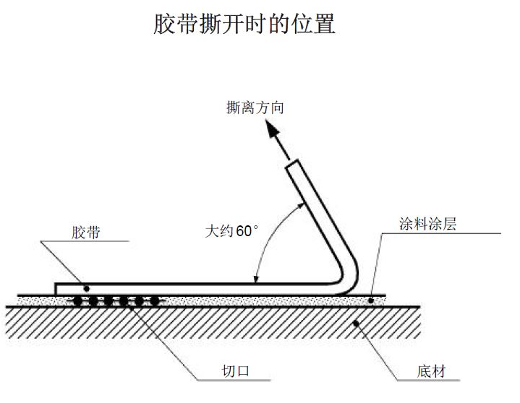
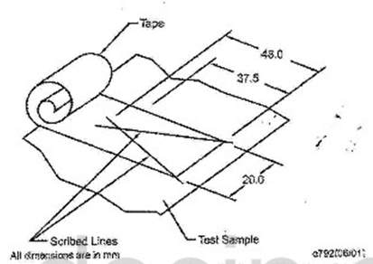
图1 图2
7.4.2胶带法
对不能进行上述试验的小紧固件，将宽25mm，粘附力为（7±1）N的胶带，用手用力将胶带按压在涂层表面，随后垂直于表面快速将胶带拉开。涂层无大面积从金属基体上脱落，但允许有少量涂层粘附在胶带上。
结合强度评级见附录C。
7.5摩擦系数
按照T／CSAE 74规定的方法进行。
7.6禁限用物质
按照GB/T 30512规定的方法进行。
7.7耐湿热性
湿热试验在湿热试验箱中进行，湿热试验箱应能调整和控制温度和湿度。
将湿热试验箱温度设定为 40℃ 士2℃，相对湿度为 95%士3%，将样品垂直悬挂于湿热试验箱中，样品不应相互接触。当湿热试验箱达到设定的温度和湿度时，开始计算试验时间。连续试验48 h检查一次，检查样品是否出现红锈。两次检查后，每隔72 h检查一次。每次检查后，样品应变换位置。240h检查最后一次。
7.8 耐水性
将试样浸入40℃土1℃的去离子水中，连续浸泡240h，将试样取出后在室温下干燥，再按7.4的要求进行结合强度试验。结合强度试验应在试样从去离子水中取出后的2h之内进行。
7.9 耐热性
将零件加热到150℃，保温3h，然后将零件取出冷却至室温，再进行耐腐蚀性能试验。

8工艺过程评价方法

表面涂覆属于特殊工艺，为紧固件涂覆生产各主要环节提供了考核评估依据，指导开展工艺过程审核和管理，促进涂装自动化、清洁化、规范化生产。锌铝涂层工艺过程评价方法见附录D。

附录A
（资料性附录）
外观允许缺陷和不允许缺陷

A.1 外观允许缺陷和不允许缺陷见表A.1
表A.1
允许缺陷 | 轻微流痕 | 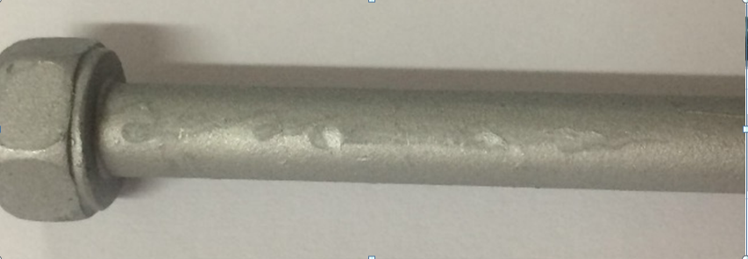
允许缺陷 | 轻微擦伤 | 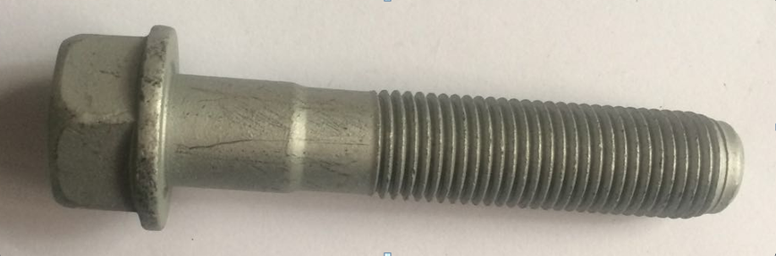
允许缺陷 | 轻微色差 | 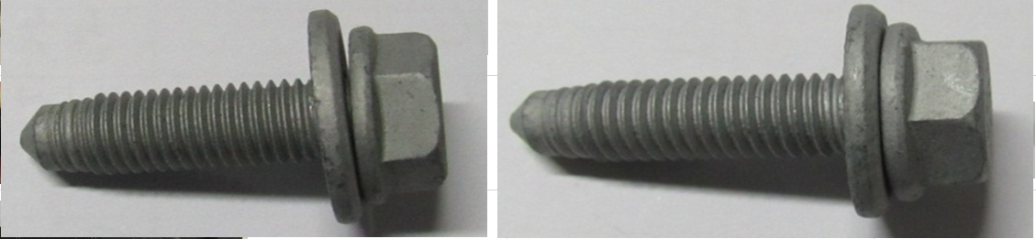
允许缺陷 | 轻微堆积 | 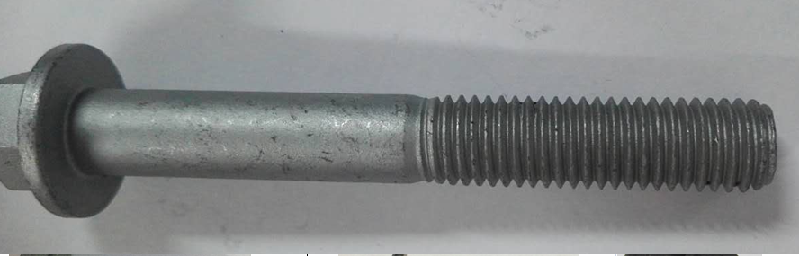
不允许缺陷 | 积液 | 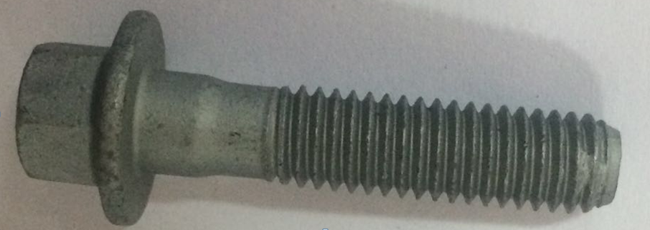
不允许缺陷 | 起泡 | 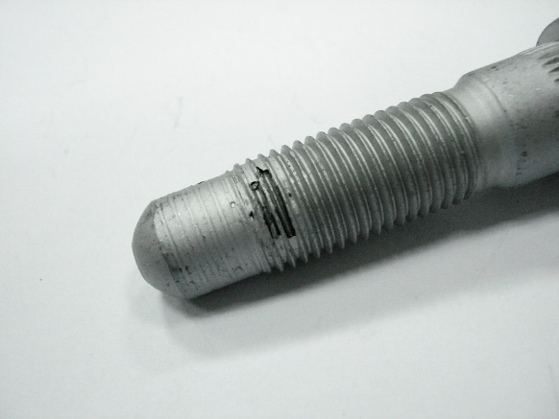
不允许缺陷 | 表面粗糙 | 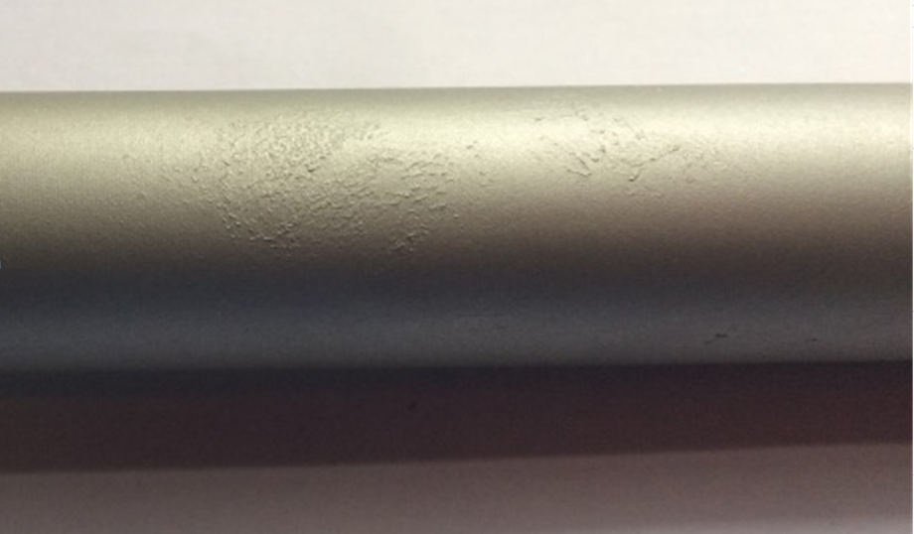
不允许缺陷 | 严重漏涂 | 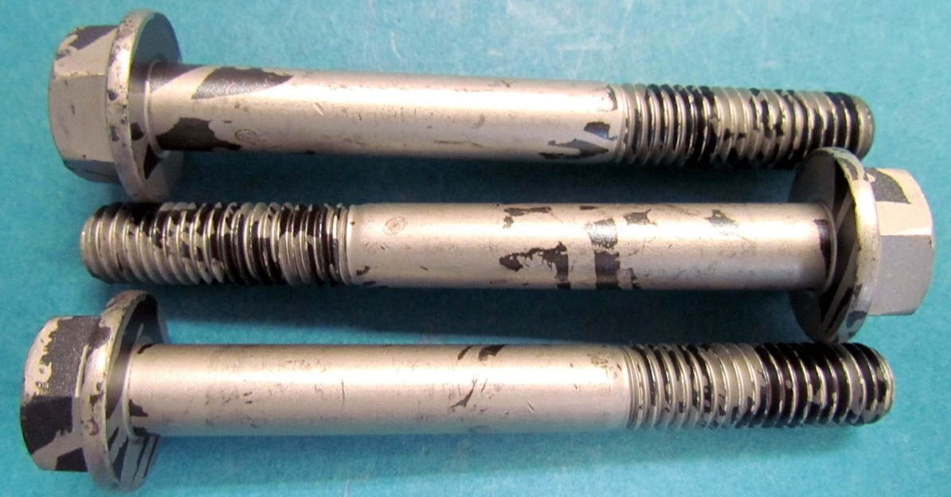

附录B
（资料性附录）
涂层厚度测量点
B.1 螺纹紧固件
对于螺纹紧固件的测量点要求如下：
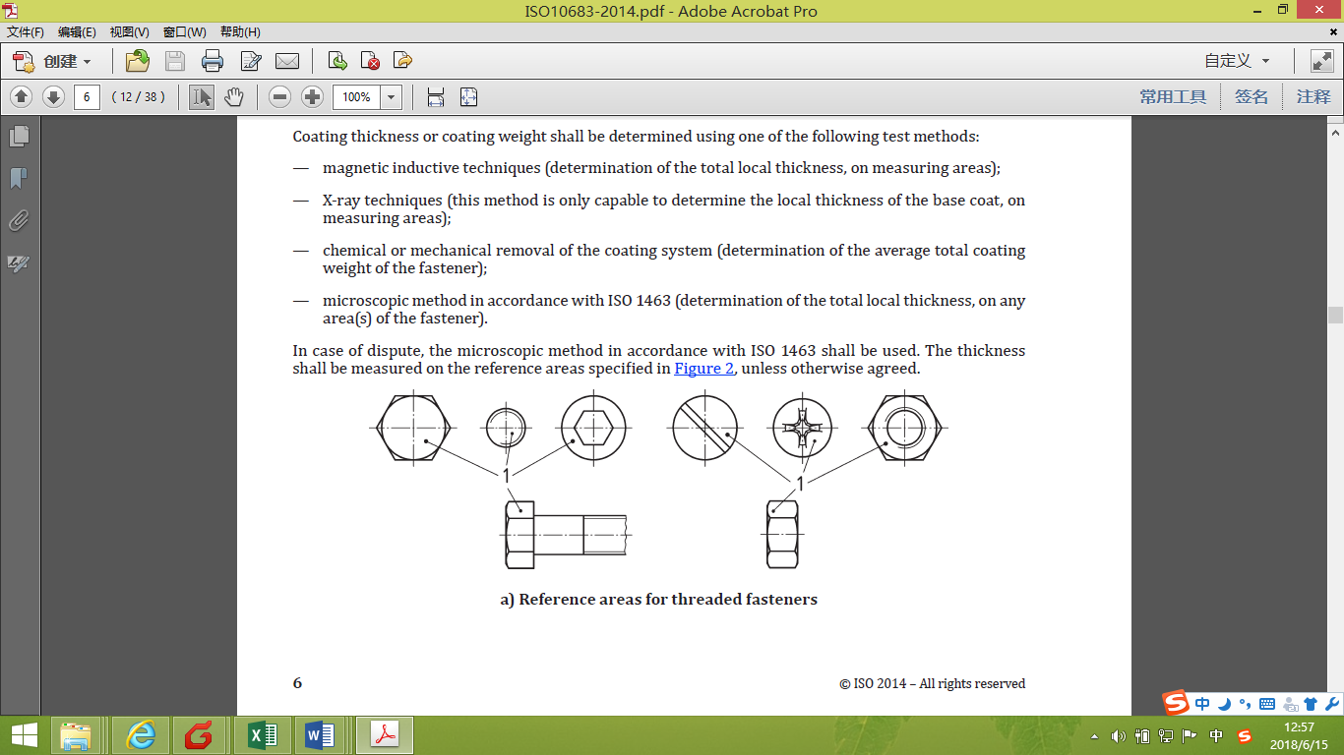
B.2 非螺纹紧固件
对于非螺纹紧固件的测量点要求如下：
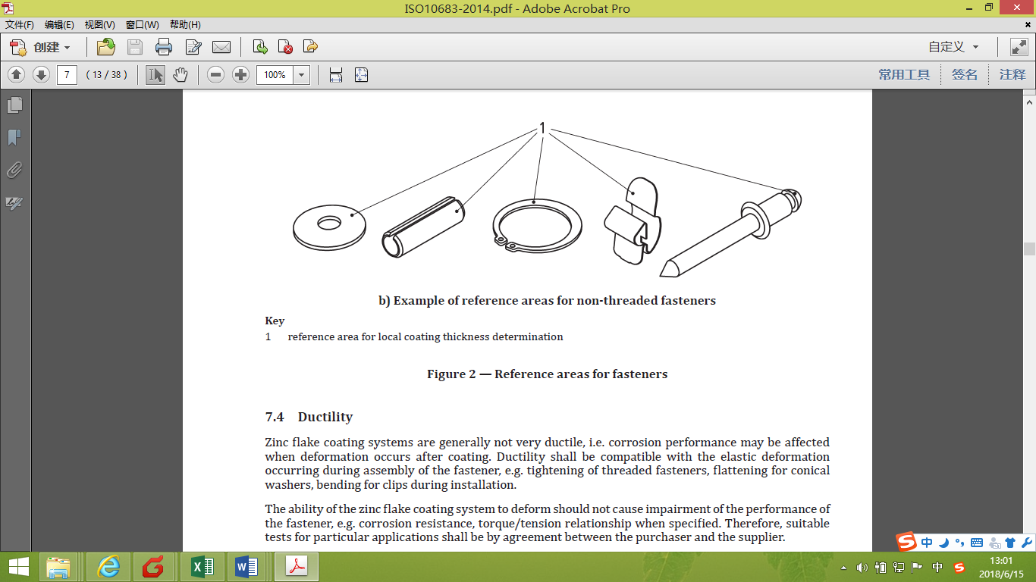
B.3 球头螺栓
每隔90°测1个点，共测4个点
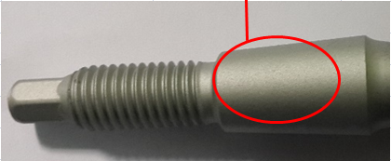

附录C
（规范性附录）
结合强度评级
C.1 划X胶带法
评级 | 胶带对涂层粘附状况 | 图例
0级 | 涂层没有脱落 | 
1级 | 正常脱落，沿刀痕有脱落的痕迹，胶带粘有少量颗粒，按基材的有效接触被测面的面积计算，脱落面积≤5% | 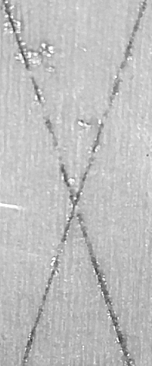
2级 | 刀痕两边都有缺口状脱落达1.6mm，按基材的有效接触被测面的面积计算，脱落面积≤15% | 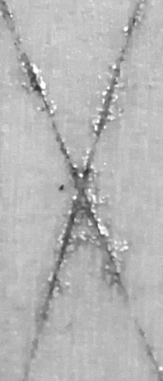

评级 | 胶带对涂层粘附状况 | 图例
3级 | 刀痕两边都有缺口状脱落达3.2mm，按基材的有效接触被测面的面积计算，脱落面积≤25% | 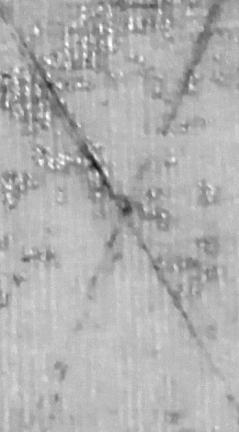
4级 | 胶带下X区域内大片脱落，按基材的有效接触被测面的面积计算，脱落面积≤50% | 
5级 | 脱落面积超过X区域，按基材的有效接触被测面的面积计算，脱落面积＞50% | 

C.2 胶带法
评级 | 胶带对涂层粘附状况 | 图例
0级 | 涂层没有脱落 | 
1级 | 正常脱落，胶带粘有少量颗粒，按基材的有效接触被测面的面积计算，脱落面积≤5% | 
2级 | 按基材的有效接触被测面的面积计算，脱落面积≤15% | 

评级 | 胶带对涂层粘附状况 | 图例
3级 | 按基材的有效接触被测面的面积计算，脱落面积≤25% | 
4级 | 按基材的有效接触被测面的面积计算，脱落面积≤50% | 
5级 | 按基材的有效接触被测面的面积计算，脱落面积＞50% | 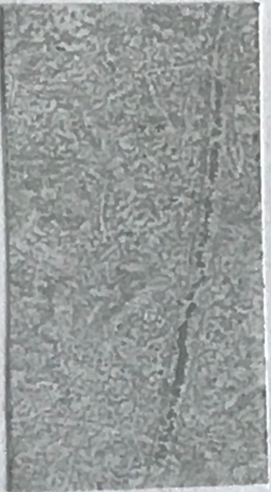

附录D
（规范性附录）
工艺过程评价
工厂名称
地址
评估日期
工厂人员联系方式
姓名 | 职务 | 电话 | Email：
`
审核员/评估员联系方式
姓名 | 职务 | 电话 | Email：
评估结果及整改建议： | 项 符合  项 不符合  项 需改进

D.1 资源及物料管理
编号 | 评价项 | 客观证据 | 评价
编号 | 评价项 | 客观证据 | 符合 | 不符合 | 需改进
1.1 | 企业组织架构 | 企业组织架构图
1.2 | 员工配备 | 涂覆技术人员、涂覆操作人员、设备人员、品质检验人员、试验分析人员、员工替代制度
1.3 | 员工培训 | 培训制度、培训计划、员工培训证明及效果评估
1.4 | 生产设施 | 生产线、前处理清洗设备、抛丸机、涂覆设备、固化烘烤线
1.5 | 试验室设施 | 试验室管理制度、常规的化验室、操作台、盐雾试验箱、涂层结合力测量设备、测厚仪、烘箱、pH计、显微镜、温湿度计、试验设备作业指导文件、文档资料柜、客户要求配置的其它试验设备
1.6 | 环保设施 | 环评证书或批示文件、环保处理设备、抽气良好，地面无积液
1.7 | 职业健康安全 | 职业健康安全管理制度、安全措施、安全培训、知识培训、劳保用品、职业健康体检
1.8 | 设备维护 | 设备维护制度、作业指导书、保养计划、点检记录、维修/更换/保养记录、备用设备记录单、报警系统、校验/校准有效期合格证
1.9 | 化学品 | 保管制度、化学品库房、保存温度及湿度、先进先出、划线分区、密封、生产现场临时存放、有效期管理、化学品品牌、化学品使用
1.10 | 盛具 | 专用盛具、盛具分类存放、盛具区分、盛具检查
1.11 | 标识和存放 | 产品分类登记、产品区分、产品挂带工艺流转卡，划线区分
1.12 | 可追溯性 | 产品批次的可追溯性
1.13 | 包装、装运 | 包装方案、转运区域标识、作业指导文件、包装好的零件摆放整齐、转运路线标识清晰
1.14 | 现场管理 | 车间及生产线平面布置图、生产线工艺流程图、厂房、生产设备的清洁维护

D.2 质量体系管理
编号 | 评价项 | 客观证据 | 评价
编号 | 评价项 | 客观证据 | 符合 | 不符合 | 需改进
2.1 | 质量体系认证 | ISO 9000认证、IATF 16949认证
2.2 | 先期质量策划 | 先期质量策划程序（每类零部件族）
2.3 | FMEA | FMEA（每个零部件，包含所有过程步骤和所有关键过程参数）
2.4 | 控制计划 | 控制计划（每个零部件，覆盖所有过程步骤、所有使用的设备和关键过程参数）
2.5 | 涂覆相关文件 | 标准、规范或者技术要求
2.6 | 过程流程图及过程规范 | 详细的过程流程图、所有过程步骤制定书面的过程规范
2.7 | 产品性能分析 | 产品性能验证分析
2.8 | 不合格品的控制 | 设置有不合格品区域及不合格品处理流程
2.9 | 返工流程 | 返工流程、返工记录、返工过程控制单
2.10 | 异常情况的处理 | 异常情况的处理流程
2.11 | 内部评审 | 内部评审记录
2.12 | 改进计划 | 持续改善的改进计划

D.3 工艺过程
编号 | 评价项 | 要求与标准 | 客观证据 | 评价
 |  |  |  | 符合 | 不符合 | 需改进
3.1 | 脱脂 | 溶液浓度或PH值，每天监测1次 | FMEA、控制计划、过程规范、过程记录表
3.2 | 脱脂 | 温度，每班监测1次 | FMEA、控制计划、过程规范、过程记录表
3.3 | 脱脂 | 时间，每班监测1次 | FMEA、控制计划、过程规范、过程记录表
3.4 | 脱脂 | 喷淋压力（如果有），每班监测1次 | FMEA、控制计划、过程规范、过程记录表
3.5 | 脱脂 | 液位控制（如果有），每班监测1次 | FMEA、控制计划、过程规范、过程记录表
3.6 | 脱脂 | 清洁度检查，每班1次 | FMEA、控制计划、过程规范、过程记录表
3.7 | 脱脂 | 按照作业文件定期更换脱脂槽液 | FMEA、控制计划、过程规范、过程记录表
3.8 | 脱脂 | 按照作业文件定期更换水洗槽液 | FMEA、控制计划、过程规范、过程记录表
3.9 | 抛丸或喷砂 | 装载量，每装载1次监测1次 | FMEA、控制计划、过程规范、过程记录表
3.10 | 抛丸或喷砂 | 时间，每装载1次监测1次 | FMEA、控制计划、过程规范、过程记录表
3.11 | 抛丸或喷砂 | 压力，每装载1次监测1次 | FMEA、控制计划、过程规范、过程记录表
3.12 | 抛丸或喷砂 | 清洁度检查，每班1次 | FMEA、控制计划、过程规范、过程记录表
3.13 | 涂覆 | 浸涂时间，每批次1次 | FMEA、控制计划、过程规范、过程记录表
3.14 | 涂覆 | 离心时间，每班监测1次 | FMEA、控制计划、过程规范、过程记录表
3.15 | 涂覆 | 离心转速，每班监测1次 | FMEA、控制计划、过程规范、过程记录表
3.16 | 涂覆 | 生产过程中涂料的粘度，每4h测1次 | FMEA、控制计划、过程规范、过程记录表
3.17 | 固化 | 固化温度，每批次测1次 | FMEA、控制计划、过程规范、过程记录表
3.18 | 固化 | 固化时间，每批次测1次 | FMEA、控制计划、过程规范、过程记录表

D.4 成品检验
编号 | 评价项 | 要求与标准 | 客观证据 | 评价
 |  |  |  | 符合 | 不符合 | 需改进
4.1 | 现场检验 | / | 生产现场检验区域、检验作业指导书、可视化的典型镀层缺陷案例分析、试验设备的计量检定及使用前检查确认
4.2 | 外观 | 6.1 | 检验记录
4.3 | 厚度 | 6.2 | 检验记录
4.4 | 耐腐蚀试验 | 6.2 | 检验记录
4.5 | 附着力 | 6.3 | 检验记录
4.6 | 摩擦系数 | 6.4 | 检验记录
4.7 | 禁限用物质 | 6.5 | 检验记录

